**นายณัฏฐ์ณรงค์ อยู่กิจติชัย 60130500026**

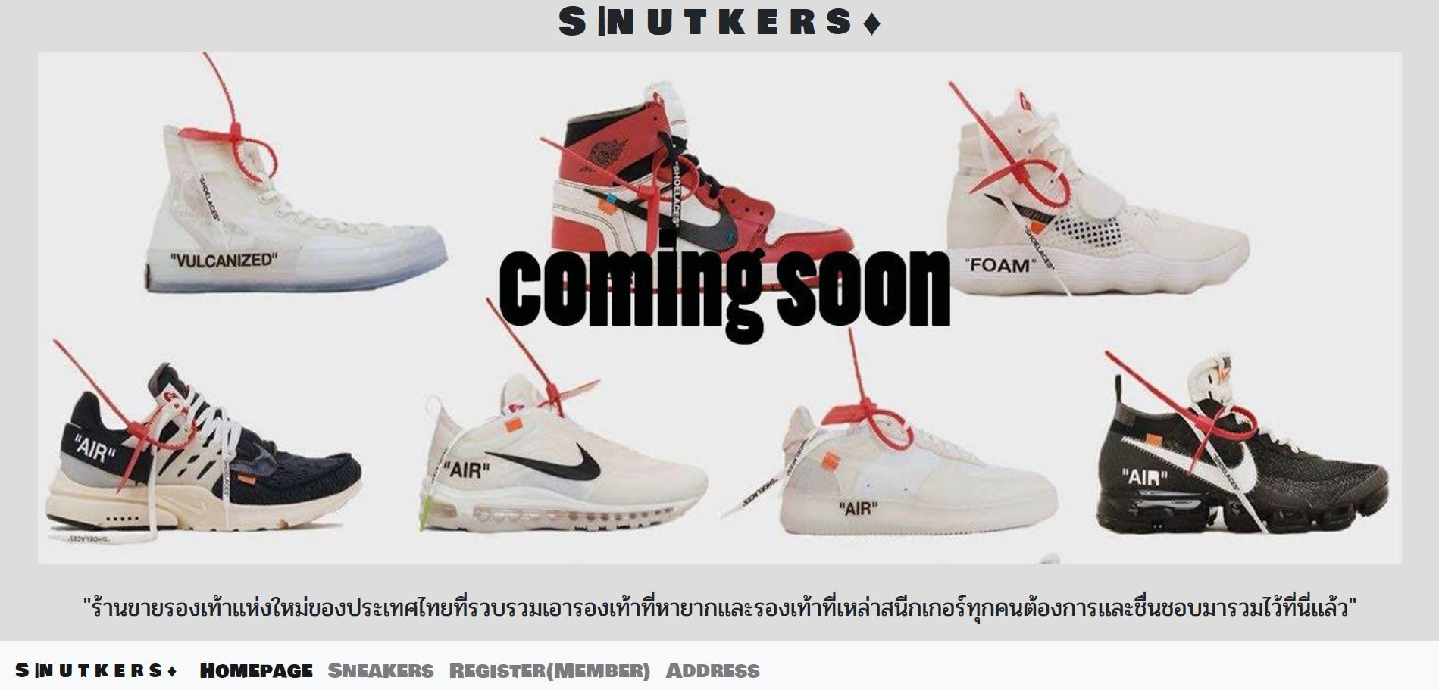

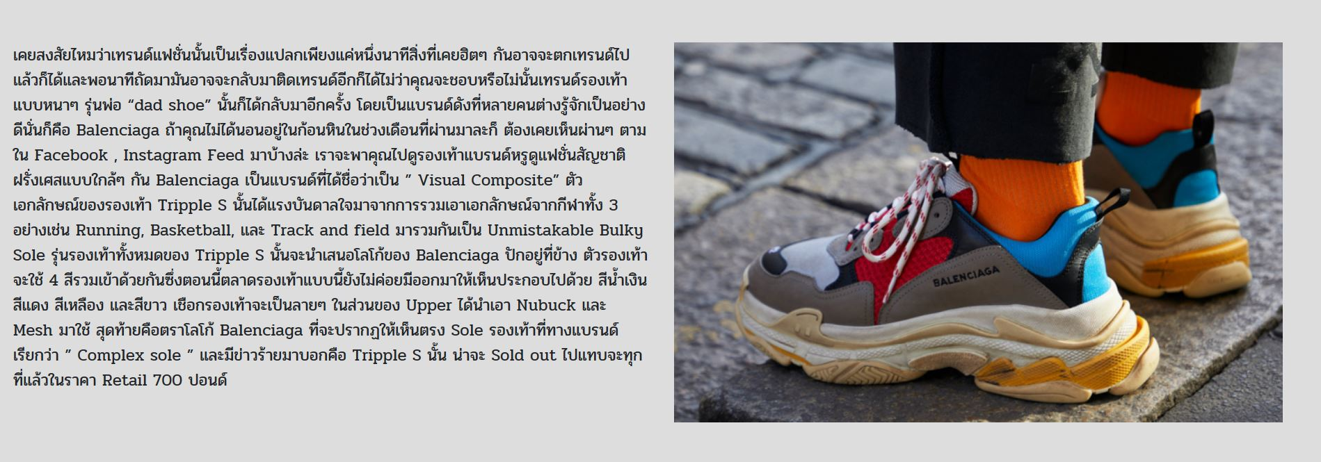

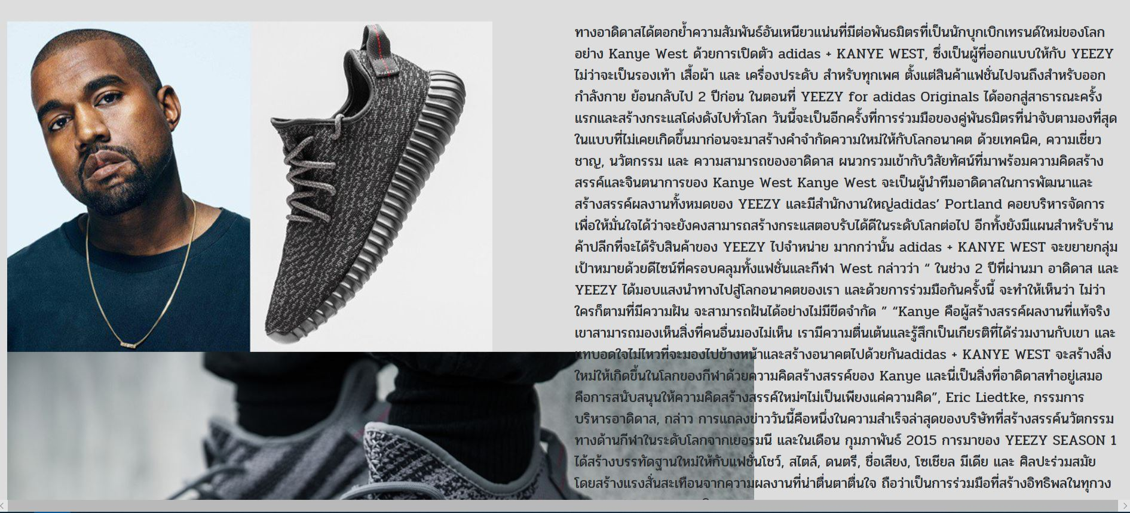

**นายณัฏฐ์ณรงค์ อยู่กิจติชัย 60130500026**

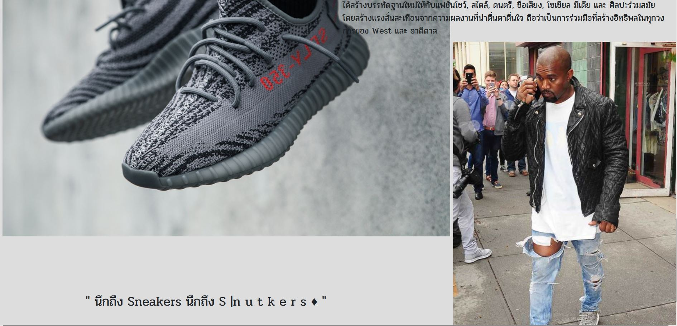

โดยเวปไซต์ของผม จะเป็นเว็บไซต์ร้านขายรองเท้า หรือ sneakers นั่นเอง โดยในหน้าแรกหรือหน้าhome นั้น ก็จะมีชื่อร้านขึ้นต้น โดนมีชื่อว่า Snutkers นั่นเอง และจะมีแท็บรูปภาพที่โฆษณาสินค้าต่างๆที่สามารถสลับภาพไปได้เรื่อยๆ

และต่อมาก็จะเป็น tab menu โดยจะมี tab homepage, tab sneakersที่เป็นสินค้าให้ลูกค้าเข้าไปเลือก และ tab register เป็นการที่จะสมัครสมาชิก

tab address เป็นที่ระบุตำแหน่งที่ตั้งของร้าน

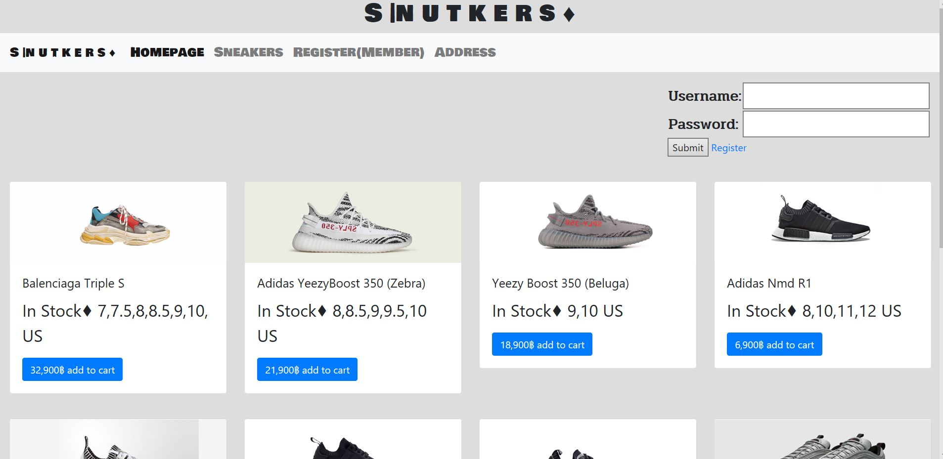

**นายณัฏฐ์ณรงค์ อยู่กิจติชัย 60130500026**

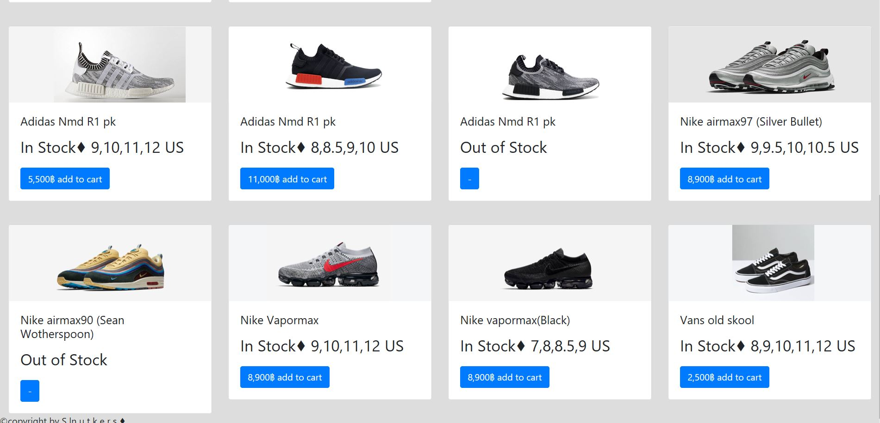

โดยในหน้า tab sneakers จะเป็นหน้าที่โชว์สินค้าต่างๆให้ลูกค้าสามารถเลือกชื้อ แล้วมีการ log-in เข้าระบบแต่ถ้าลูกค้ายังไม่ได้สมัครก็สามารถกด register เพื่อไปยังหน้าที่สมัครได้เลย และตัวสินค้าเองก็จะมีบอกทั้งราคาหรือบอกว่าสินค้า ยังเหลืออยู่หรือสินค้าหมดแล้วด้วย

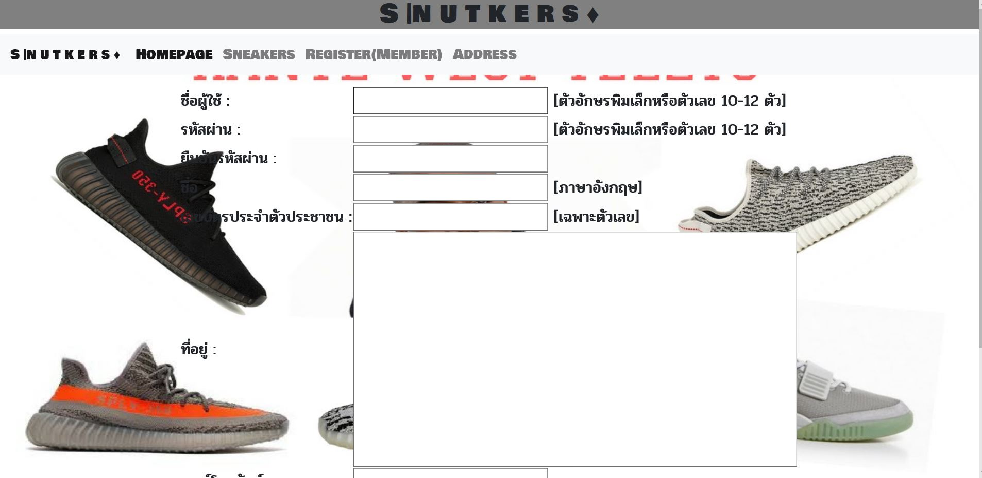

**นายณัฏฐ์ณรงค์ อยู่กิจติชัย 60130500026**

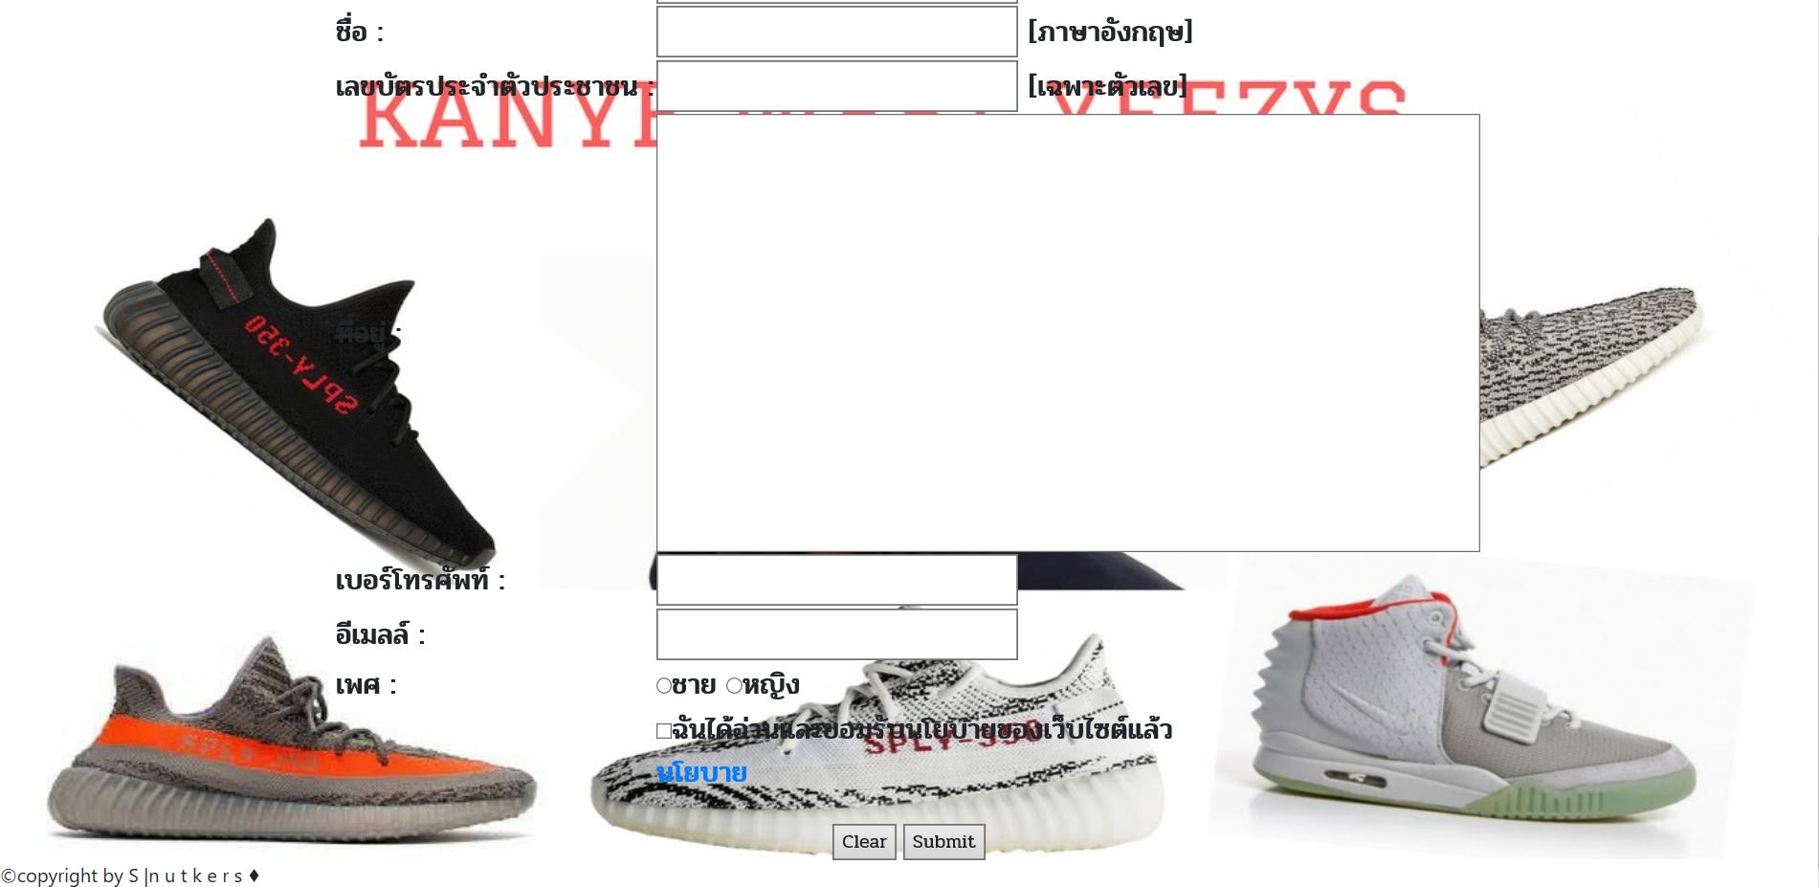

ในหน้านี้จะเป็นหน้าที่ให้ลูกค้าได้ทำการสมัครสมาชิก โดยการกรอกแบบฟอร์ม เราจะระบุให้กรอกในช่องที่สำคัญเช่น บัตรประชาชนหรือพาสเวิด ถ้าลูกค้าไม่ได้กรอก ระบบก็จะแจ้งเตือนด้วยและได้มีการทำข้อตกลงโดยให้ลูกค้าได้เข้าไปอ่านแล้วถ้ายอมรับก็สามารถติ๊กถูกที่ช่อง

ฉันได้อ่านและยอมรับนโยบายของทางร้านแล้ว

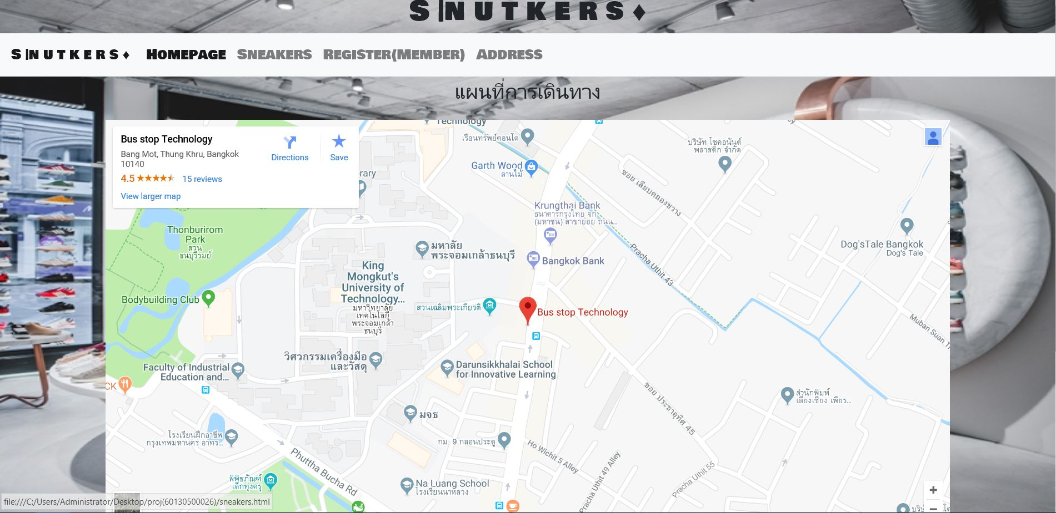

**นายณัฏฐ์ณรงค์ อยู่กิจติชัย 60130500026**

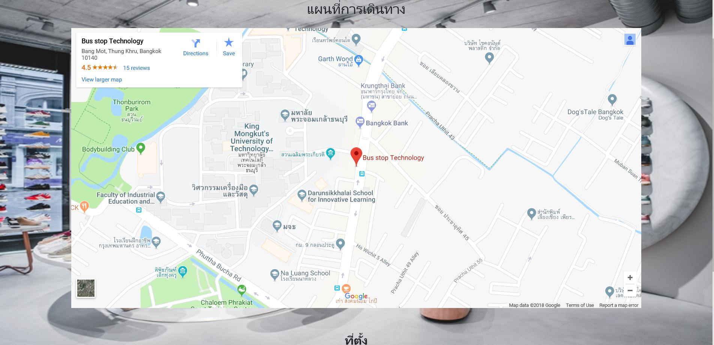

ในหน้า address จะเป็นที่ตั้งตำแหน่งของร้านโดยลูกค้าสามารถเลื่อนๆ google map ดูได้อย่างสะดวกเพื่อที่จะมายังร้านของเราได้เลย